DG H&WB – LDPBW 8 |  |  | INTERN GEBRUIK  23-50054222  2023-03-20  158  Bijlage(n)
 | 1SgtMaj CHOUBANE Housene  Housene.Choubane@mil.be | Handtekening | INTERN GEBRUIK  23-50054222  2023-03-20  158  Bijlage(n)
 | 1SgtMaj CHOUBANE Housene  Housene.Choubane@mil.be |  | INTERN GEBRUIK  23-50054222  2023-03-20  158  Bijlage(n)
Bestemmelingen : Zie Bijl Z.
Jaarlijkse rondgang 2022 van de arbeidsplaatsen bij : UB def Evere
Referenties : zie Bijl Y
Jaarlijkse rondgang 2022 van de arbeidsplaatsen bij : UB def Evere

- Gelieve in Bijl A het verslag van de jaarlijkse rondgang van de arbeidsplaatsen op 14 Nov 2022 bij UB DEF EVERE te willen vinden.
- Het verslag zal op DOCCOM (overlegplatform voor de syndicale afgevaardigden en het basisoverlegcomite) en de SharePoint van de LDPBW 08 geplaatst worden.
Het verslag kan op deze platformen geraadpleegd en/of gedownload worden.
- Gelieve deze nota ter Info aan de AsPrev’s en de Offr Preventie Welzijn over te maken.
- Lijst met bijlagen :
- Verslag jaarlijkse rondgang UB DEF EVERE
- Lijst met referenties
- Lijst van bestemmelingen
- Regelgeving


LDPBW08

Verslag jaarlijkse rondgang op de werkvloer
Eenheid: UB DEF EVERE
Datum: 14/11/2022

Samenstelling delegatie:
- Dienst LDPBW 08: - Adjt H. CHOUBANE
- Kandidaat Preventieadviseur Niv II Hallouzi Abdel
- Kwartier Koningin Elisabeth: - Verontschuldigd

- Arbeidsgeneesheer: - Verontschuldigd

- Syndicale afvaardiging: - Verontschuldigd

- Eenheid: - CDT v/h Vlw Soupart. S
- Dhr Synave D.

Samenvatting van de rondgang:
De eenheid werkt positief mee aan het preventiebeleid, er zijn nog een aantal kleine zaken die verbeterd kunnen worden.
Het verslag bestaat uit de volgende punten:
- Vragen van de eenheid.
- Vaststellingen gedaan tijdens de rondgang.
- Checklist betreffende de verschillende welzijns- en veiligheidsaspecten.
- Uitleg Brandpreventie, -bestrijding en procedures.
- Mededelingen van het kwartier.

- Vragen gesteld door de eenheid.

A: Welke blusmiddelen zijn er geschikt voor archieven? (Boeken, papier)
Antwoord: Het valt niet te betwijfelen dat diensten zoals bibliotheken en archieven veel aandacht moeten besteden aan brandbeveiliging en –bestreiding. Bij opslag van boeken, documenten en manuscripten is het risico op brand bestaande . Ze kunnen snel vlam kunnen vatten en de schade die kan ontstaan kan zeer groot zijnzeer groot kan zijn. In eerste instantie is het zo dat men de voorziene blusmiddelen (Poeder, water en CO² aanwezig moeten zijn om het begin van een eventuele brand te kunnen blussen of om uitbreiding te voorkomen. Er bestaan andere systemen zoals sprinklerinstallaties en b.v. blussystemen in de vorm van Condensed Aerosol voor archiefbeheer en bibliotheken.

Daar jullie in 2023 verhuizen zal het voor de Bib in Evere niet meer mogelijk zijn om hiervoor een analyse uit te voeren en een mogelijke behoefte uit te drukken.
We adviseren om voor de nieuwe archieven een analyse betreffende de blusmiddelen uit te voeren.

Hoewel er betere blussystemen bestaan zullen we ons voor de archieven in Evere moeten beperken tot de onderstaande.

- Poederblussers (ABC) Meest geschikt voor archieven, rekening houdend dat deze manier van blussen schade kan toebrengen aan het archief
- CO 2 blussers (B of elektrische systemen)
- Schuimblussers (AB)
- Waterhydranten
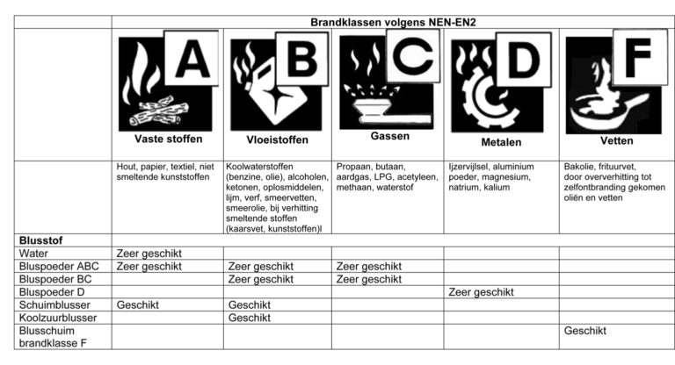

B: Welke Pictogramm dient er gehangen te worden aan een deur die gebruikt wordt als een uitgang maar niet voldoet aan een nooduitgang? (Vergaderzaal tussen blokken 6 A en 6 D zie foto)

Antwoord:
Een deur die gebruikt wordt als in- en uitgang maar niet voldoet aan de eisen van een nooduitgang (1)
Een deur die wordt gebruikt als in- en uitgang en voldoet aan de eisen voor een nooduitgang (2)
Een deur die enkel wordt gebruikt als nooduitgang (3)
1 2 3





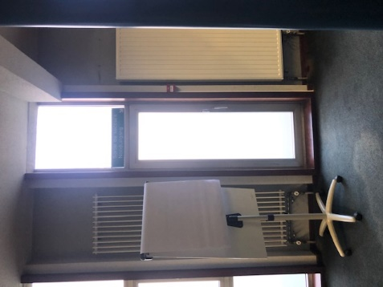

C: Aan wat moet een archief voldoen om zijn boeken goed te bewaren? (Normen en wetgeving)

Antwoord: Alle normen en regels omtrent een archief kan je vinden in onderstaande link.
Er wordt tevens ook een risicoanalyse toegevoegd aan dit verslag.

Link : Archiefruimten inrichten - Rijksarchief in België
Link : Minimale eisen lokale archiefbewaring en archiefbeheer

- -De archiefruimten moeten zodanig ingeplant, gebouwd en ingericht worden dat het risico op aantasting van de informatie te wijten aan externe factoren zoals weersomstandigheden, aardbevingen, overstromingen, brand, ontploffingen, elektromagnetische velden, vervuiling, knaagdieren en insecten zo klein mogelijk is.

- -Er moet een branddetectiesysteem zijn overeenkomstig de norm NBN S21-100 (en addenda) om het vuur in een vroeg stadium te ontdekken.

- -De toegangsdeuren tot de lokalen moeten automatisch sluiten (bij een brand) en een brandweerstand hebben van een half uur (EI1 30).

- Vaststellingen gedaan tijdens de rondgang.

-Noodverlichting in de zaal brandt rood en Tl-lampen defect
-Blusapparaat staat op de grond
-Ladders zijn niet jaarlijks gekeurd geweest
-Pictogram Nooddeuren ontbreekt
-Nooduitgangen moeten vrij zijn van obstakels
-Elektriciteitskast sluit niet meer
-Verkeerde signalisatie aan nooddeuren
-Storing brandmeldpaneel technische ruimte

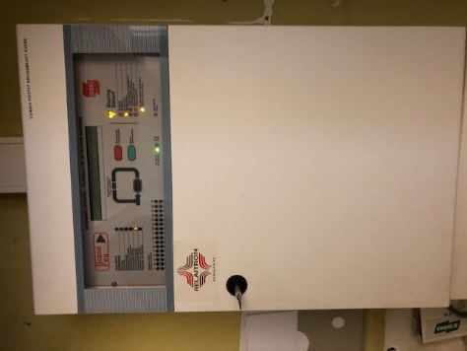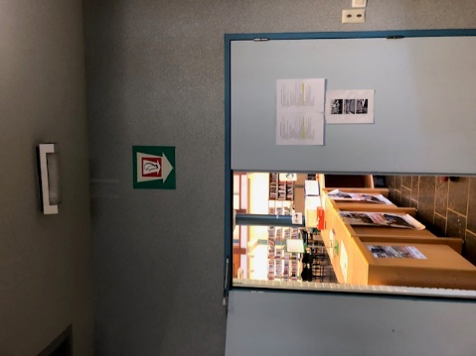
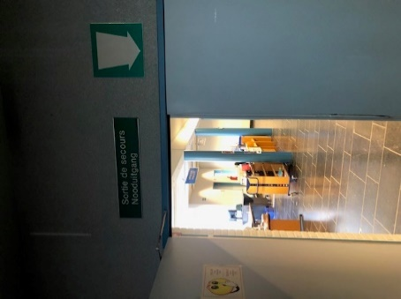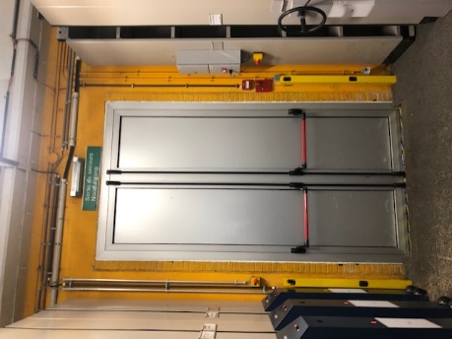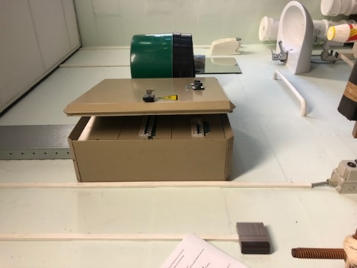

2. Checklist betreffende de verschillende welzijns- en veiligheidsaspecten.
1. | Algemene organisatie van de Preventie en het Welzijn op niveau van de eenheid
1.1 | Vertegenwoordiger BOC | OK | CDT v/h Soupart S. Directeur van UB def det Evere maar is geen vaste lid van het BOC
1.2 | Korpscommandant | OK | CDT v/h Soupart S.
1.3 | StafOffr Preventie | OK | CDT v/h Soupart S.
1.4 | AsPrev | OK | DHR Synave D.
1.5 | Coördinator Deparis | OK | CDT v/h Soupart S.
1.6 | Lokaal preventieplan (LPP) | OK
1.7 | Trimestrieel verslag | OK | De driemaandelijkse verslagen werden opgemaakt door de eenheid. Deze zijn te vinden op sharepoint
1.8 | Jaarverslag | OK | Het jaarverslag is opgemaakt geweest door LDPBW 08
1.9 | Lijst AMT | NOK | Nieuwe lijst dient opgmaakt te worden voor eind december 2022
1.10 | Welkomstbrochure/ Brochure d’accueil | OK | Deze is voorzien door de eenheid zelf

2. | Brandpreventie, evacuatie en Intern noodplan (INP)
1.11 | Lijst actoren preventie, welzijn en milieu | OK | De lijst in ingevuld maar is niet beoordeelt geweest of dit de juiste gegevens zijn
2.1 | Procedure INP  Niveau kwartier | NOK | Er bestaat een klein beperkt maar niet conform dossier. Er werd een nieuwe verantwoordelijke aangesteld door het kwartier, die deze zal opmaken voor heel het kwartier.
2.1 | INP niveau blok | NOK | Deze ontbreekt op het niveau blok, deze dient nog opgemaakt te worden door de eenheid zelf volgens de regels en wetgeving zoals voorzien in de codex.  Deze ontbreekt op het niveau blok, deze dient nog opgemaakt te worden door de eenheid zelf volgens de regels en wetgeving zoals voorzien in de codex.
2.1 | Branddossier Niv blok | NOK
2.1 | Interventiedossier Niv blok | NOK | Er bestaat geen conform interventiedossier. Dit dossier bevat alle belangrijke Info en dient bij een interventie aan de brandweer te worden overhandigd. Een voorbeeld van dit dossier is op onze SharePoint te raadplegen. interventiedossier van het Brussels Gewest. Zie Bijl A voor meer uitleg over het interventie-dossier.
2.2 | 1ste interventieploeg | OK | De leden van de 1ste Interventieploegen zijn aangeduid. Deze dienen ingegeven te worden op onze SharePoint (Lijst Actoren Preventie, Welzijn & Milieu)

2. | Brandpreventie, evacuatie en Intern noodplan (INP)
2.3 | Evacuatieverantwoordelijken | OK | De evacuatieverantwoordelijken zijn aangeduid. Deze dienen ingegeven te worden op onze SharePoint (Lijst Actoren Preventie, Welzijn & Milieu)
2.4 | Jaarlijkse evacuatieoefening | NOK | De laatste oefening was in 2019 en is sinsdien niet meer uitgevoerd geweest wegens de Corona pandemie. Deze dient opnieuw asap ingepland te worden volgens de richtlijnen.
2.5 | Verzamelpunten | OK | Het verzamelpunt is aangeduid en gekend door het personeel.
2.6 | Signalisatie | NOK | De signalisatiemiddelen zijn voorzien. De procedure voor de bestelling en plaatsing van signalisatie-middelen kan u terug vinden op de site van de MatMan  Sommige pictorgrammen dienen aangepast te worden, deze zijn namelijk verouderd of niet juist.
2.7 | Brandbestrijdingsmateriaal | OK | Het voorziene brandbestrijdingsmateriaal is aanwezig. Er bestaat een lijst met de inventaris van de blusmiddelen.
2.8 | Nooduitgangen en evacuatiewegen | OK | De nooduitgangen en evacuatiewegen zijn gekend wel dient er zoals reeds vermeld in punt 2.6 de signalisatie aangepast te worden naar de nieuwe en juiste pictogrammen.

2. | Brandpreventie, evacuatie en Intern noodplan (INP)
2.9 | Driemaandelijkse controle mobiele-/draagbare brandbestrijdingsmiddelen | OK | De driemaandelijkse visuele controles worden uitgevoerd en de verslagen werden opgemaakt. Er zijn templates van controleverslagen (mobiele en draagbare blusmiddelen) ter beschikking op onze SharePoint. Een kopie van de laatste controleverslagen dient aan het brandpreventiedossier toegevoegd te worden.
2.9 | Jaarlijkse controle mobiele-/draagbare brandbestrijdingsmiddelen | OK | De jaarlijkse controles worden uitgevoerd via een contract  De verslagen van deze controles dienen aan het brandpreventiedossier toegevoegd te worden.
2.9 | Nood- en veiligheidsverlichting | NOK | Er is noodverlichting voorzien maar deze moet nagekeken worden aangezien er storingen zijn. Hier dient een WO worden voor opgesteld door de eenheid zelf.
2.9 | Jaarlijkse controle nood- en veiligheidsverlichting | NOK | Er dient periodiek een controle uitgevoerd te worden van de veiligheids- en de noodverlichting.  Hier bestaat momenteel geen template voor. Daar er momenteel geen instructies bestaan binnen het kwartier dient de eenheid er zelf voor te zorgen deze volgens de instructies van de fabrikant/installateur worden uitgevoerd. De verslagen hiervan dienen aan het trimestrieel verslag aangehecht te worden.  Zie volgende link:  http://www.excellum.eu/uploadedFiles/Downloadable_documentation/documentatie/brochures_ETAP_noodverlichting/Maintenance%20whitepaper_NL.pdf

2. | Brandpreventie, evacuatie en Intern noodplan (INP)
2.9 | Driemaandelijkse controle muurhaspels en –hydranten. | NOK | Er kan niet aangetoond worden dat de driemaandelijkse en de jaarlijkse controles van muurhaspels en –hydranten worden uitgevoerd. Een kopie van de laatste controleverslagen dient aan het brandpreventiedossier toegevoegd te worden. Er is een template Trim / template jaar van een controleverslag ter beschikking op onze SharePoint.
2.9 | jaarlijkse muurhaspels en –hydranten. | NOK | Er kan niet aangetoond worden dat de driemaandelijkse en de jaarlijkse controles van muurhaspels en –hydranten worden uitgevoerd. Een kopie van de laatste controleverslagen dient aan het brandpreventiedossier toegevoegd te worden.  Er is een template Trim / template jaar van een controleverslag ter beschikking op onze SharePoint.
2.9 | Periodieke controle alarm- en detectiesystemen | NOK | WO moet worden opgemaakt en moet gecontroleerd worden door een bevoegd persoon. Deze ontbreken op dit moment.
2.10 | Is er een brandpreventiecoördinator voorzien | OK | Deze is recent aangeduid voor het niveau Kwartier

2. | Brandpreventie, evacuatie en Intern noodplan (INP)
2.11 | Voert de brandpreventiecoördinator de volgens de richtlijn voorziene taken uit. | OK | Dit werd niet geëvalueerd doordat deze recent is aangeduid. De taken van de brandpreventiecoördinator worden beschreven in de richtlijn ACWB-SPS-WRKPR-001, Domestieke brandbestrijding  De brandpreventiecoördinator is een gekwalificeerde cumulfunctie op de OT van de eenheid. Deze functie wordt ingevuld door een officier of een burger van equivalent niveau.  De brandpreventiecoördinator voor het kwartier is verantwoordelijk voor de samenwerking tussen de verschillende brandpreventiecoördinatoren van het kwartier (Niv Blok en Kw).  - - De brandpreventiecoördinator werkt als raadgever van de Korpscommandant en stelt de lokale instructies op voor wat betreft de dagdagelijkse organisatie van de domestieke brandbestrijdingsdienst;  - - hij werkt mee aan de uitvoering van de brandrisicoanalyse;  - - hij organiseert de interventieploegen (Niv 1 en Niv 2 indien het Kw erover beschikt);  - - hij houdt het brandpreventiedossier en de daarmee verbonden interventieplannen bij;
2.12 | Is er een brandpreventiecoördinator Niv blok voorzien. | OK | Zal door DHR Synave D. worden uitgevoerd
2.13 | RA brand | NOK | Er werden geen RA-brand opgemaakt. De RA dienen opgemaakt te worden en aan ons te worden opgestuurd.  Zie Bijl A en onderstaande linken voor meer uitleg.
3. | Eerste zorgen
3.1 | Procedure | OK | De procedure is gekend.  Er bestaat een risicoanalyse, maar is verouderd (2010). Er dient op niveau kwartier een nieuwe RA opgemaakt te worden.
3.2 | Hulpverleners | OK | De hulpverleners zijn aangeduid en er hangen affiches uit.  Deze dienen ingegeven te worden op onze SharePoint (Lijst Actoren Preventie, Welzijn & Milieu)
3.3 | Middelen | OK | De middelen zijn voorzien en goed voor gebruik.

3. | Eerste zorgen
3.4 | Register eerste zorgen | OK | Deze is opgemaakt geweest en hangt naast het verbanddoos in de toonzaal van de BIB
4. | Ongevallen en incidenten
4.1 | Procedure | OK | De procedure is gekend
4.2 | Melding | OK | De meldingen gebeuren zoals voorzien. Er wordt aangeraden om het formulier “Melding van een ongeval”, beschikbaar op onze SharePoint, te gebruiken om een aangifte te doen. Er wordt ook gevraagd om het formulier volledig in te vullen en het incident duidelijk te beschrijven.  - Meldingsformulier voor medisch incident  - meldingsformulier voor een ongeval.
5. | Dynamisch Risico-BeheersSysteem (DRBS)
5.1 | Inventaris werkposten | OK | Er bestaat een lijst van de bestaande werkposten
5.2 | Werkpostfiches | NOK | De werkpostfiches zijn opgesteld maar moeten nog geviseerd worden door de preventieadviseur van de LDPBW 08 en de preventieadviseur-arbeidsarts. Er wordt gevraagd om hiervoor een meetingrequest aan ons over te maken.
5.3 | Functiefiches | NOK | De functiefiches werden opgemaakt maar maar moeten nog geviseerd worden door de preventieadviseur van de LDPBW 08 en de preventieadviseur-arbeidsarts. Er wordt gevraagd om hiervoor een meetingrequest aan ons over te maken.
5.4 | Risicoanalyses | NOK | Voor de meest voorkomende functies, zoals beeldschermwerk, Phef, Chauff, bestaan er generieke risicoanalyses. Volgende risicoanalyses moeten nog gemaakt worden:  - RA Boekbinderij  - RA Archieven (Hiervoor kan de RA Magazijnier archieven van DG HR G-A/N gebruikt worden).  Bestaande risicoanalyses kunnen geraadpleegd en gedownload worden op onze SharePoint of op de SharePoint van de IDPBW
5.5 | Deparis (SOBANE) | OK | Er werd een Deparis opgemaakt. Deze dient volgend jaar hernieuwd te worden.
6. | Machines, arbeidsmiddelen (AM) en persoonlijke beschermingsmiddelen (PBM)
6.1 | Inventaris PBM | OK | Momenteel worden er geen persoonlijke beschermingsmiddelen gebruikt
6.2 | Indienststellingen PBM | OK | Voorlopig niet nodig , indien er PBM worden gebruikt dienen deze door de dienst SLLPT goedgekeurd te worden.
6.3 | Inventaris arbeidsmiddelen | OK | Er is een inventaris van de arbeidsmiddelen voorhanden.
6.4 | Indienststellingen AM | OK | Er werden indienststellingsverslagen opgemaakt en zijn ook beschikbaar op onze SharePoint

6. | Machines, arbeidsmiddelen (AM) en persoonlijke beschermingsmiddelen (PBM)
6.5 | Keuringsverslagen (ED) | OK | De keuringen (HS en LS installaties, stookinstallatie, liften enz.. Worden onder verantwoordelijkheid van het kwartier uitgevoerd. Momenteel is het niet mogelijk, daar de keuringsverslagen niet worden verdeeld, dat de eenheid deze opneemt in zijn verslag of in het brandpreventiedossier. Er werd aan het kwartier gevraagd om de situatie van de keuringen toe te voegen aan het driemaandelijks verslag van het Bn HK of deze over te maken aan onze dienst zodoende wij deze via ons verslag kunnen voorleggen. De keuringsverslagen dienen in het brandpreventiedossier van de blok te zitten.
6.7 | Inspectieverslagen (ID) | NOK | Er worden geen controles uitgevoerd van de ladders en arbeidsmiddelen die gecontroleerd dienen te worden door de interne dienst Technische controle (IDTC). (De inspecteur gevaarlijke tuigen)  Opmerking: vanaf 2021 zal Adjt CLARIN geen inspecties meer uitvoeren van de arbeidsmiddelen. De eenheden dienen zelf een bevoegd persoon aan te duiden om deze inspecties te doen. Zie nota Nr 20-50138175, Reglementaire inspecties van arbeidsmiddelen. De LDPBW zal dit voorleggen aan de kwartiercommandant en vragen of er voor het kwartier een paar personen kunnen gevormd worden om deze controles uit te voeren. De verslagen van de reeds uitgevoerde controles, door Adjt CLARIN, kan men terugvinden op de SharePoint van TEB. Zie ook richtlijn: DGMR-SPS-PRPER-PMRS-001 – reglementaire controles en inspecties van arbeidsmiddelen.
6.8 | Vorming personeel | OK | We adviseren dat de cursus werken op hoogte wordt gevolgd door het personeel dat de ladders gebruikt in hun functie.
6.9 | Werkkledij | NVT
7. | Producten met gevaarlijke eigenschappen (PMGE)
7.1 | Inventaris algemeen | NVT
7.2 | Inventaris carcinogene producten | NVT
7.3 | Stockage | NVT
7.4 | Veiligheidsinformatiebladen | NVT
7.5 | Veiligheidsinstructiekaarten | NVT
8. | Arbeidsplaatsen
8.1 | Hygiëne | OK
8.2 | Gevaar vallen en uitglijden | OK
8.3 | Verlichting | OK
8.4 | Verluchting | OK
8.5 | Elektrische installaties | OK
8.6 | Sanitaire voorzieningen | OK
8.7 | Geluid | OK
8.8 | Asbest | OK
8.9 | Ioniserende stralingen | OK
8.10 | Ergonomie | OK
9. | Rechten Sites en Aps
9.1 | Rechten Safety@Work
9.1 | Korpscommandant | OK | Cdt v/h VLW Soupart S.
9.1 | StafOffr Preventie (LPP) | NVT
9.1 | AsPrev | OK | DHR Synave D.
9.2 | Lijst Actoren SharePoint | OK | DHR Synave D.
9.3 | DOCCOM | OK | Cdt v/h Vlw Soupart S.
 | Newsletter DOCCOM
10. | Milieu
 | NVT
Legende: OK = in orde OK = in orde maar er zijn bijkomende opmerkingen of is nog lopende. NOK = niet in orde NVT = niet van toepassing

- Uitleg betreffende “Brandpreventie-, bestrijding & Evacuatie”:

Het beleid betreffende brandpreventie en –bestrijding als ook het Intern NoodPlan (INP) in het kwartier is onvoldoende, zie de compliance analyse betreffende de toepassing van het KB van 28 maart 2014 betreffende de brandpreventie op de arbeidsplaatsen (Zie CODEX Boek III). Doordat er geen coördinatiestructuur bestaat en de meeste gebouwen bezet worden door meerdere Eenheden is het als Eenheid zeer moeilijk of zelf onmogelijk om een goed beleid op te starten of te hebben. Om een goede coördinatiestructuur te voorzien schrijft de richtlijn ACWB-SPS-WRKPR-001 “Domestieke brandbestrijding” voor dat er brandpreventiecoördinatoren aangeduid dienen te worden (zie Bijl B).

  - INP (Intern NoodPlan).

Binnen het Kwartier Koningin Elisabeth (KKE) dient men zowel over een Intern NoodPlan (INP) op niveau van het Kw en over een aangepaste versie op niveau van gebouw te beschikken. Het bestaande INP (niveau Kwartier) is verouderd (2013) en dient aangepast te worden. Er werd in 2017 een nieuwe draft voor een INP opgesteld. Dit document dient als basis voor de nieuwe interne noodplannen.
De template van het INP KKE kan op onze (NL – FR) geraadpleegd en/of gedownload worden.
Het INP is een onderdeel van het brandpreventiedossier dat bestaat uit de volgende drie delen, zie CODEX, boek III, Titel 3. - betreffende de brandpreventie op de arbeidsplaatsen (FR):
    - Branddossier
    - Intern NoodPlan (INP)
    - Interventiedossier
Wat er minimum hernomen dient te worden in deze dossiers kan u via de bovenstaande link terugvinden (CODEX). Het branddossier en het Intern noodplan kunnen uit een dossier bestaan.
Het interventiedossier zou een apart dossier moeten zijn en dient per blok opgemaakt te worden.
Het interventiedossier bevat alle noodzakelijke informatie voor de hulpdiensten en moet bij een calamiteit aan hen kunnen worden overhandigd. Een voorbeeld van een interventiedossier van het Brussels Gewest is beschikbaar op onze SharePoint.
Er dient een brandpreventiedossier te bestaan op Niv Kw en Niv blok.
De brandpreventiecoördinator is verantwoordelijk voor de opmaak van het brandpreventiedossier.
Indien het Kw over meerdere Eenheden beschikt zal de kwartiercommandant een brandpreventiecoördinator niv Kw aanduiden die verantwoordelijk is voor de brandpreventiecoördinatoren van het Kw.
Indien zich in een gebouw meerdere eenheden bevinden, dient een brandpreventiecoördinator niv blok aangeduid te worden. Zie richtlijn ACWB-SPS-WRKPR-001, Domestieke brandbestrijding.
Opmerking: Het INP mag niet alleen rekening houden met het KB-brand, het dient met alle mogelijke incidenten rekening te houden en dit zowel met betrekking op Safety als Security.

  - Periodieke controles van brandbestrijdings- en preventiemiddelen.

Er zijn 2 verschillende controles die dienen uitgevoerd te worden, de driemaandelijkse controles door een verantwoordelijk persoon en de jaarlijkse controles door een bevoegd/competent persoon.
De driemaandelijkse controles zijn een verantwoordelijkheid van de Eenheid. Dit zijn visuele controles betreffende de staat en de signalisatie van deze middelen.
Hiervan dienen verslagen opgemaakt te worden en aan de driemaandelijkse verslagen aangehecht te worden. Deze verslagen dienen ook aan het interventiedossier toegevoegd te worden. Templates voor deze controles kan u terugvinden op onze site; deze dienen nog wel voorgelegd te worden voor goedkeuring maar kunnen zeker gebruikt worden.
- Draft_Checklist 1_Periodieke visuele Ctl draagbare blusmiddelen_2019-03
- Draft_Checklist 2_Periodieke visuele Ctl mobiele blusmiddelen_2019-03
- Draft_Checklist 3_Periodieke visuele Ctl vaste blusinstallaties_2019-03
- Draft_Checklist 4_Periodieke visuele Ctl haspel_2019-03
- Draft_Checklist 5_Periodieke visuele Ctl muurhydrant_2019-03
- Draft_Checklist 6_Periodieke visuele Ctl Kast-haspel-hydrant_2019-03
- Draft_Checklist 7_Periodieke visuele Ctl bovengrondse hydrant-2_2019-03
Er dient jaarlijks een controle uitgevoerd te worden van de veiligheids- en de noodverlichting.
Hier bestaat momenteel geen template voor. Deze controle dient door de eenheid zelf uitgevoerd te worden en de verslagen hiervan dienen aan het trimestrieel verslag aangehecht te worden.
De muurhaspels en -hydranten worden momenteel niet gecontroleerd zoals voorzien in de regelgeving.
Er zijn 3 verschillende controles die dienen uitgevoerd te worden, de driemaandelijkse controles door een verantwoordelijk persoon, de jaarlijkse controles door een bevoegd/competent persoon en vijfjaarlijks dient er een druktest uitgevoerd te worden door een bevoegd/competent persoon.
De druktest zal in de toekomst via een open contract uitgevoerd worden.
De driemaandelijkse controles zijn een verantwoordelijkheid van de Eenheid. Dit zijn visuele controles betreffende de staat en de signalisatie van deze middelen. Hiervan dienen verslagen opgemaakt te worden en aan de driemaandelijkse verslagen aangehecht te worden. Deze verslagen dienen ook aan het interventiedossier toegevoegd te worden. Voorlopig is er geen generieke checklist voorhanden binnen het Kw.
Voor de jaarlijkse controles van de muurhaspels en –hydranten zijn er op onze SharePoint checklists voorhanden. Deze dienen ook aan de driemaandelijkse verslagen aangehecht te worden.
- Muurhaspel
- Muurhydrant aan muurhaspel verbonden
- Initiële inventaris – fiche Mat muurhaspel
- Initiële inventaris – fiche Mat muurhydrant
Opmerking: In de codex Welzijn op het werk staat geschreven dat het onderhoud en de controles dienen te gebeuren volgens de instructies van de fabrikant, leverancier of installateur. Deze verwijzen allen naar normen zoals o.a. NBN EN 50172, Noodverlichtingssystemen voor vluchtwegen en de norm NBN C 71-100, de S21-050 en S21-100, enz. Hoewel een norm geen wet is dient men deze als een wet te beschouwen indien deze vermeld wordt in een wet of ernaar verwezen wordt door o.a. fabrikanten, leveranciers of installateurs.

  - De risicoanalyse brand.

- CODEX, boek III, Titel 3. - betreffende de brandpreventie op de arbeidsplaatsen (FR)
Om een juiste risicoanalyse te maken volgens de CODEX, Boek III, Titel 3 dient men minstens volgende punten te analyseren;

  - De waarschijnlijkheid van de gelijktijdige aanwezigheid van een brandstof, een oxidatiemiddel en een ontstekingsbron, noodzakelijk voor het ontstaan van een brand;
  - De arbeidsmiddelen, de gebruikte stoffen, de processen en hun eventuele interacties;
  - De aard van de activiteiten;
  - De grootte van de onderneming of inrichting;
  - Het maximumaantal werknemers en andere personen die aanwezig kunnen zijn in de onderneming of de inrichting;
  - De specifieke risico’s eigen aan bepaalde groepen van personen aanwezig in de onderneming of inrichting;
  - De ligging en de bestemming van de lokalen;
  - De aanwezigheid van meerdere ondernemingen of instellingen (Eenheden) op eenzelfde arbeidsplaats of op de aanpalende arbeidsplaats, zoals bedoeld in hoofdstuk IV, Afd 1 van de wet;
  - De werkgever bepaalt de waarschijnlijkheid van de scenario’s en de omvang van de voorspelbare gevolgen die eruit kunnen voortvloeien.

- De RA dient:

  - Regelmatig bijgewerkt en dit, in elk geval, telkens wanneer er zich wijzigingen voordoen die een invloed hebben op de brandrisico’s;
  - Aan het brandpreventiedossier toegevoegd te worden.

- Zie ook:

  - A.R.A.B. Art 52
  - ACWB-GID-WRKPR-033, Domestieke brandbestrijding: praktische uitvoering van de risicoanalyse in het kader van de brandpreventie op de arbeidsplaatsen. ( )

  - Structuur brandpreventiecoördinatoren volgens de richtlijn: ACWB-SPS-WRKPR-001, Domestieke brandbestriojding.

Referenties (top)
- CODEX Welzijn op het werk 2017 versie 2020.
CODEX Bien-être au travail 2017 version 2020
- ACWB-APG-WRKPR-001: Beleid van Defensie inzake het welzijn van de werknemers bij de uitvoering van hun werk
- ACWB-SPS-WRKPR-002: Opdrachten van de actoren van de preventie op het plaatselijk niveau.
- ACWB-SPS-WRKPR-001: Domestieke brandbestrijding.
- DGMR-SPS-PRPER-PMRS-001: Reglementaire controles en inspecties van arbeidsmiddelen.
- DGMR-SPS-PRPER-PRMW-002: Veiligheidswaarborgen voor het gebruik van arbeidsmiddelen bij Defensie.
- DGMR-SPS-PRPER-PMRW-002: Richtlijn met betrekking tot de procedure van de drie groene lichten van toepassing bij de aankoop en indienststelling van bepaalde arbeidsmiddelen.

Regelgeving / Wetgeving / Codex

2.1 : Boek III / Titel 3 / Art. III.3-23 / Art. I.2-23
2.1 : KB van 16 februari 2006 /Artikel III.3-5 / Artikel III.3-23 / III.3-13 / III.3-21
2.2 : ARAB art. 52.10.6 / KB van 16 februari 2006
2.3 : BIJLAGE III.3-1 / Artikel III.3-5
2.4 : Boek III / Titel 3 / Art. III.3-26
2.5 : Boek III / Artikel 3.23
2.6 : Boek III / Titel 6 / BIJLAGE III.6-2
2.7 : Boek III / Art. III.3-7 / Art. III 3.19

2.8 : Boek III / Art. III.3-10 / Art. III.3-10
2.9 : Boek III/ Art. III.3-22.- § 1. / Volgens voorschriften van de fabrikant / Zie norm.
2.13 : Boek III / Titel 3 / Art. III.3-3
3.1 : Boek I / Titel 5 / Art. I.5-2. - § 1.
3.2 : Hoofdstuk IV / Afdeling 1 / Art. I.5-8.
3.3 : Hoofdstuk III / Art. I.5-4.
3.4 : Boek I / Titel 5 / Hoofdstuk II / Art I5-6-§3
4.1 : Hoofdstuk II/ Art. I.6-12 / Boek I / Titel 6.

4.2 : Boek I / Titel 6 / Hoofdstuk II / Art. I.6-12 / Safety@work
5.1 : Boek I / Hoofdstuk II / Art. I.2-2
5.2 : Boek I / Hoofdstuk III / Art. I.2-16.
5.3 : Boek I / Hoofdstuk III / Art. I.2-16.
5.4 : Boek I / Art. I.2-6.
6.1 : Boek IX / Titel 2 / Art. IX.2-2.
6.4 : Boek IX / Titel 2 / Art. IX.2-2.
6.5 : Boek IIII / Titel 2 / Art. III.2-2

6.8 : Boek IIII / Titel 2 / Art.IX 2-2
6.9 : Boek IIII / titel 2 / Art.IX2-2
7.2 : Boek VI / Titel 1 / Art. VI.2-3 / Art. VI.2-12.- § 1.
7.3 : Boek III / Titel 5 / Art. III.5-2.- § 1.
7.4 : Reach verordening / Artikel 31 en bijlage II
7.5 : Reach verordening / Artikel 31 en bijlage II
8.1 : Boek III.- Arbeidsplaatsen Titel 1.
8.2 : Boek III / Titel 1 / Art. III.1-4.

8.3 : Hoofdstuk III / Verlichting / Art. III.1-31.
8.4 : Hoofdstuk IV.– Luchtverversing / Art. III.1-34.- § 1
8.5 : Boek III / Titel 2 / Hoofdstuk V / Art. III.2-11
8.6 : Boek III / Wastafels en douches / Art. III.1-49.
8.7 : Boek V / Omgevingsfactoren en fysische agentia Titel 2.– Lawaai / Art. V.2-1
8.8 : Boek VI / Titel 3.– Asbest / Artikel VI.3-1
8.9 : Boek V / Omgevingsfactoren en fysische agentia Titel 5 / Art. V.5-1.-
8.10 : Boek VIII / Ergonomische belasting / Art. VIII.3-1

Bestemmelingen (top)
Actie | Vz BOC 08
Actie | UB Def KKE
Info | Srt BOC 08
Info | AsPrev UB Def KKE (Dhr. Synaeve Daniel)
Info | Cel AMT Evere

